**Update Incident // GSNET International // CNF // SDWGS-ESP-BOABE-CNF-EDG-01 // Up // INC058896076 (P5) - Impact: NO**

* 27/09/2025 5:36 tocaba Closure y se envía Update. Lo corrige Adrian el 29/09 cuando entra en turno.
  + Cruz Jared Orta Vargas.

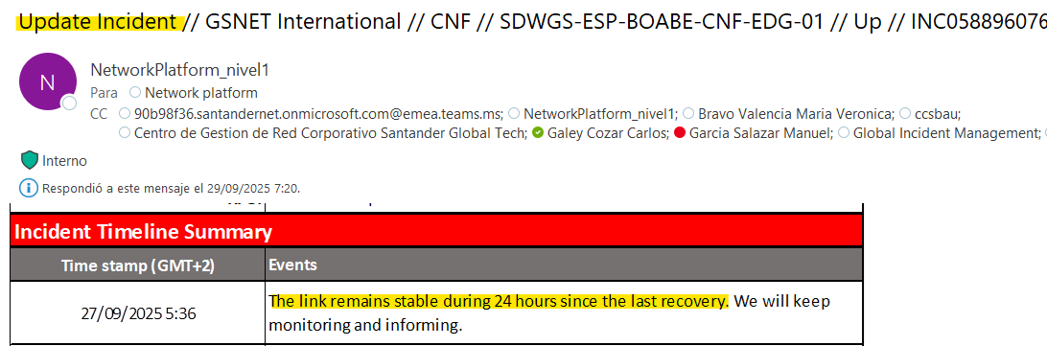

**Aperture Incident // GSNET Cloud // Azure Washington (Virginia) // SDWGS-USA-VIR-AZU-EDG-01 - Pagonxt - Tu100002 // Down // INC058963869 (P5) - Impact: NO**

* 28/09/2025 4:05 se envía un Aperture Incident **inventándose la hora de inicio del evento. En el ticket pone 3:41 y se indica que empezó a las 3:45.**
* 28/09/2025 4:45 se envía un Update Incident adjuntando los logs del equipo donde s even caídas y recuperaciones de túneles. ¿DESDE CUANDO HACEMOS ESO? En una notificación oficial NO SE ADJUNTAS PRUEBAS TÉCNICAS.
  + Daniel Cortes Fabian.
* 28/09/2025 4:52 se envía un [REVISED] Update Incident.
  + Daniel Cortes Fabian.
* 28/09/2025 13:59 se envía un [REVISED] Update Incident.
  + Jhammyr Chávez sobre el correo de Daniel Cortes Fabian.
* 28/09/2025 21:07 se envía un [REVISED] Update Incident.
  + Cruz Jared Orta Vargas sobre el correo de Jhammyr Chávez.
* ¿Nos parece normal este hilo de notificaciones? 8 Correos de los cuales 4 están mal.

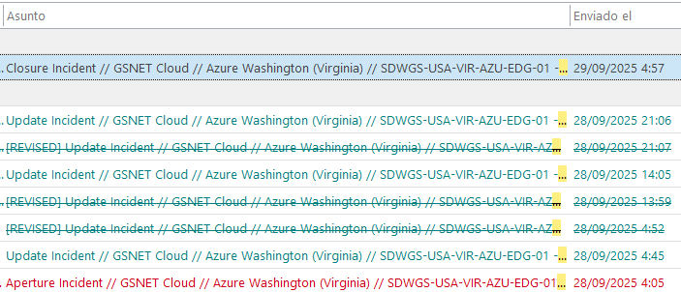

**Update Incident // GSNET International // Uruguay - Pando // BSAN-URY-PDO-MW-U-000104 // Up // Saturation // INC058956833 (P5) - Impact: NO**

* 27/09/2025 17:31 se envía un Update incident con la solución de la incidencia pero sin indicar la duración de esta. ESTO LO HACE EL EXCEL DE MANERA AUTOMÁTICA.
* Jhammyr Chávez.

**Update Incident // GSNET Cloud // Azure Sao Paulo // SDWGS-BRA-SAO-AZU-EDG-02 // Down // INC058981608 (P5) - Impact: NO**

* 29/09/2025 8:02 se envía un Update Incident indicando que el túnel ha recuperado pero no se indica en la parte donde se ponen los eventos.
* Gabriel Daniel Chiriac.

**CONTINGENCIA M. LEGENDRE 26/09**

* 23:22 Uno de los técnicos (Jhammyr Chávez) ejecuta la contingencia e informa de la correcta finalización del trabajo, cumpliendo con el procedimiento tal y como se espera.
* 23:38 el otro técnico (Daniel Cortes Fabian) informa a Campus de que hay una incidencia desde las 22:59 activa. La incidencia es en un equipo de Legendre, la sede donde su propio compañero está haciendo la contingencia (no es una incidencia, es algo controlado), donde ha notificado inicio de actividad a la hora correspondiente y finalización de la actividad 6 minutos antes en ese mismo chat.
* Interfaz de usuario gráfica, Aplicación

  El contenido generado por IA puede ser incorrecto.